**SVM预测结果**

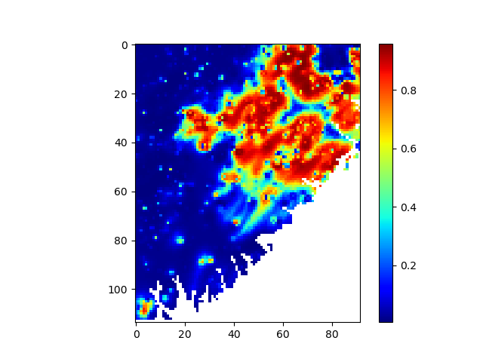

确实存在GNNWLR论文中提到的**椒盐现象**

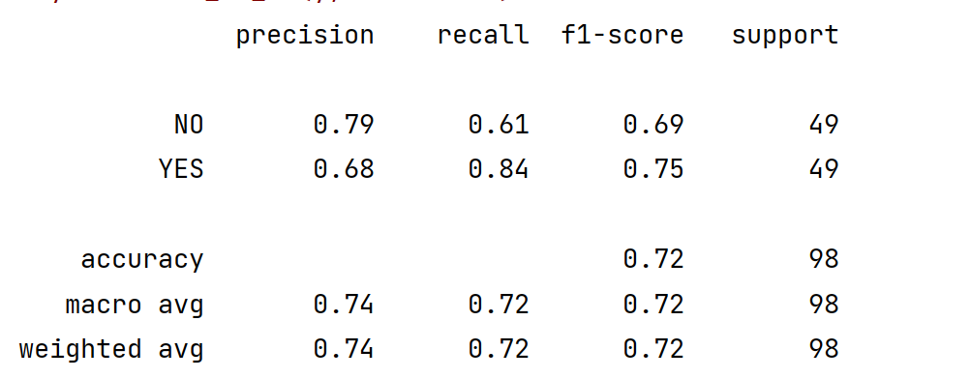

Macro avg：对所有类别的简单算术平均

Weighted avg：每个类别的指标乘以该类别的样本数量（support），然后求和并除以总样本数

**RF结果**

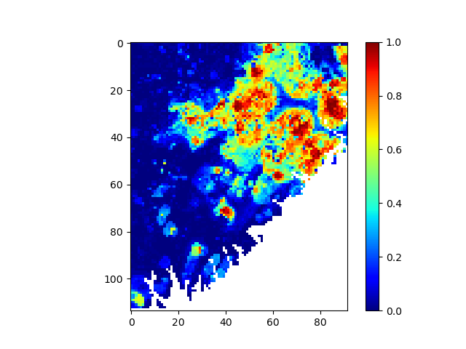

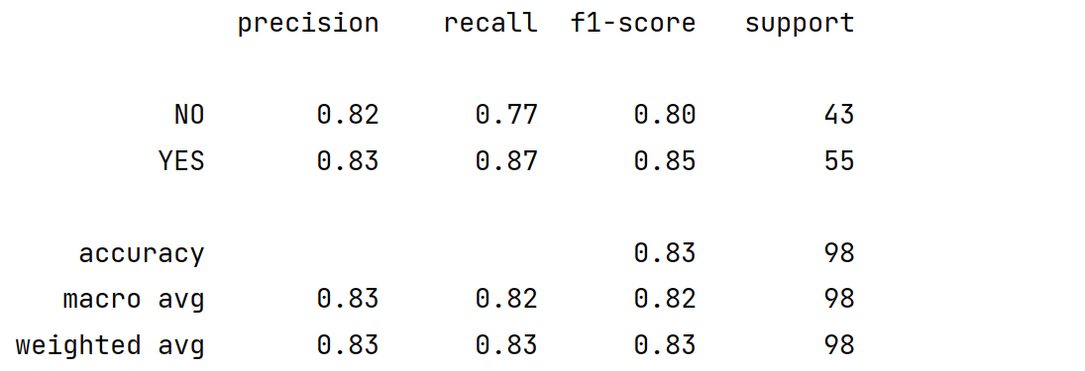

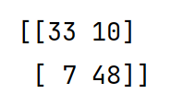

**MLP结果**

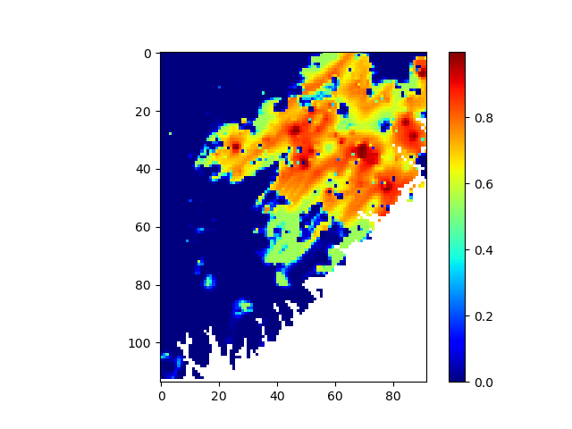

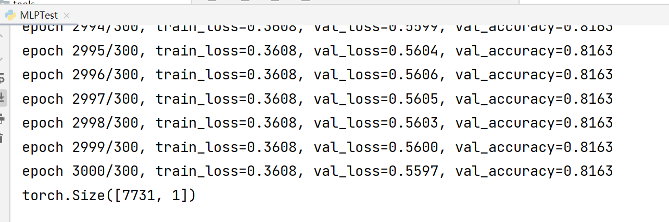

椒盐效果明显变少了，可以论文种圈出来指出

**GCN结果**

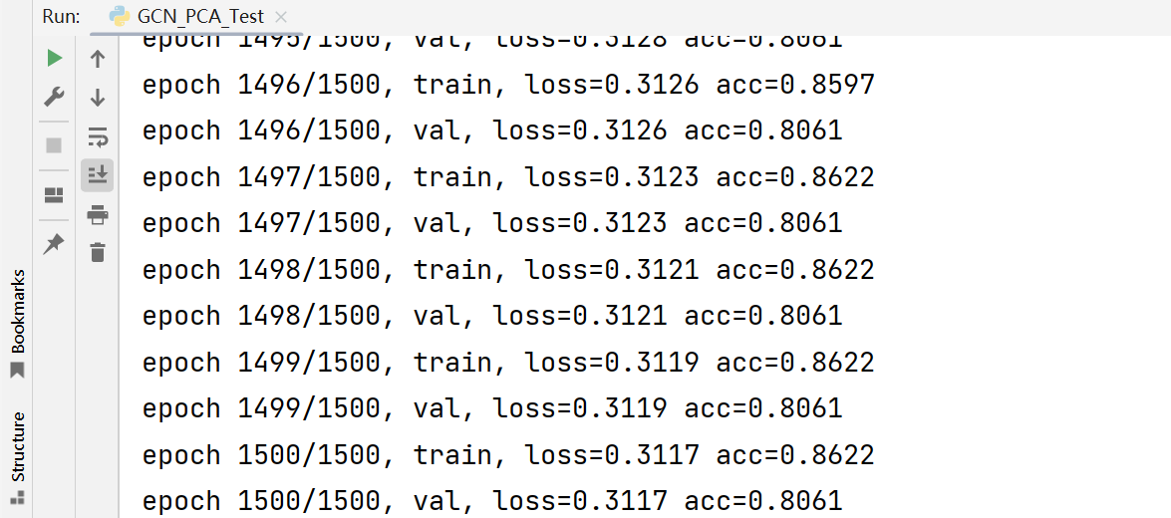

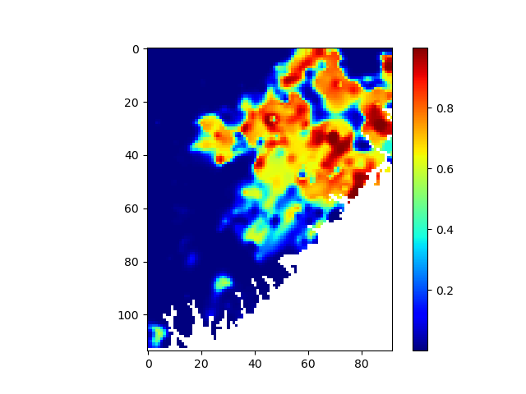

完全没有椒盐效果，但准确率有待提升

**HGeo4MPM模型**（H代表异构，Geo代表地质）

模型结构：异构图+图注意力+Channel Attention+残差连接

